# Project 3 直角三角形和其形成的锥形

在已知一个直角三角形的底边和高的情况下，可以计算出直角三角形的周长和面积。通过旋转直角三角形，可以形成一个锥形，计算锥形的表面积和体积。直角三角形和锥形的计算公式如下：

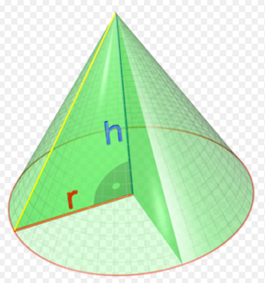 $Perimeter=radius+height+ \sqrt{{radius}^{2}+{height}^{2}}$

$Area=\frac{1}{2}radius*height$

$Surface= π*radius*(radius+\sqrt{{radius}^{2}+{height}^{2}})$

$Volume= π*{radius}^{2}*height/3$

编写程序，完成如下功能，提示用户输入底边和高，按照公式计算出结果，最后输出直角三角形的周长面积以及锥形的表面积和体积，计算结果保留3位小数。请在实现时定义5个函数，分别为4个计算周长、面积、表面积和体积的函数以及完成程序主要功能的main函数（即继续使用使用含有main()的程序格式）。下图给出了参考的示例，请注意输出的对齐情况。

